Esta es la página de inicio la idea es tener sus estadísticas o las utilidades que más trabaje un usuario

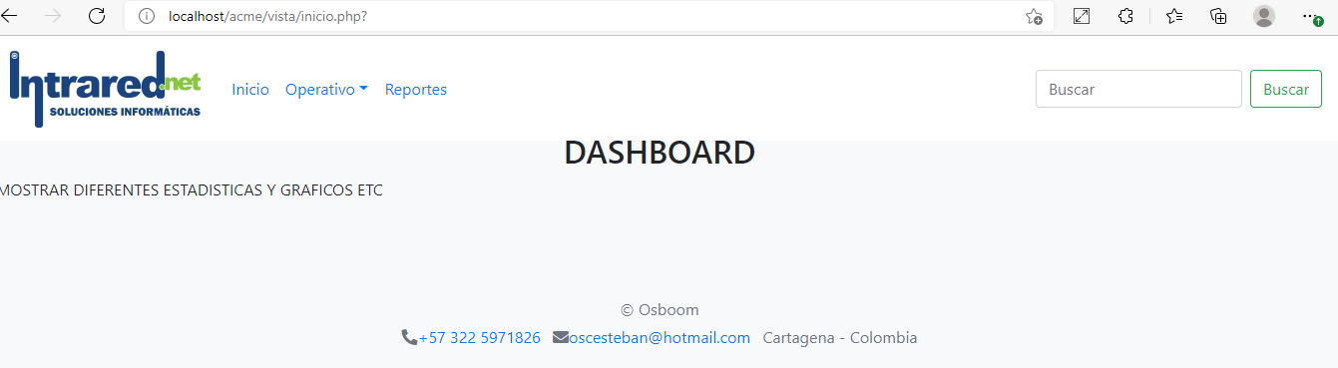

Accediendo a un Menú en este caso el único que se habilito es Personal

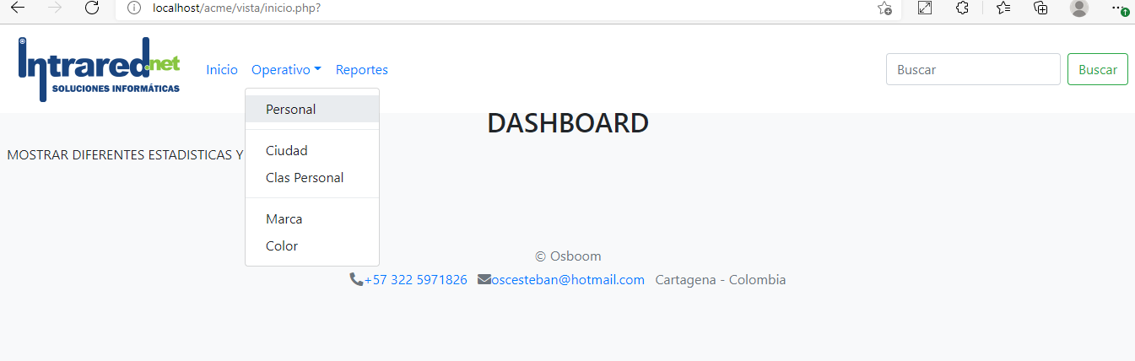

Accediendo al CRUD(solo listar y crear) en este se registran los diferentes personas que intervienen en el negocio pudiendo diferenciar si este es conductor o propietario esto lo afecta otras tablas y que un su determinado panel fue gestionado para este ejercicio no se crearon dichas paginas para gestionarla solo se consultó directamente de la tabla que la afecta ejemplo ciudad y tipo de area

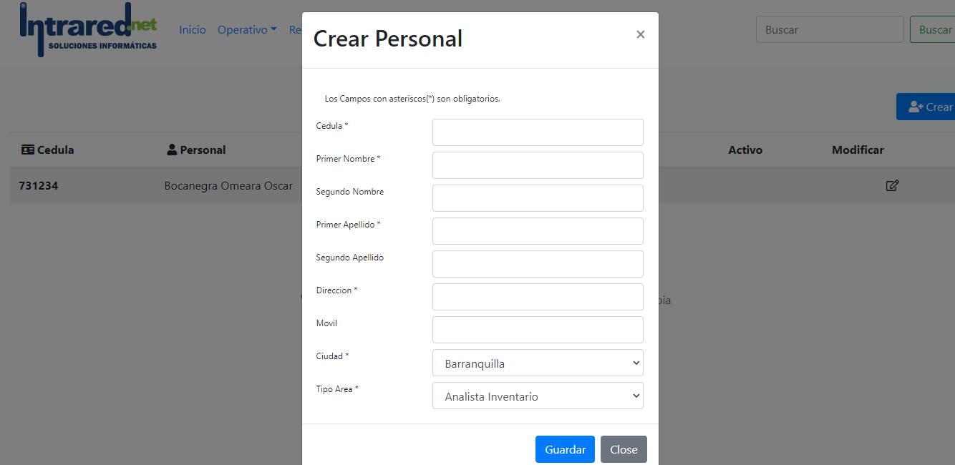

Una vista para que visualice y gestione lo solicitado en este se puede crear un archivo PDF, Excel o directo a la impresora, además de filtrar la vista u ordenar por campo

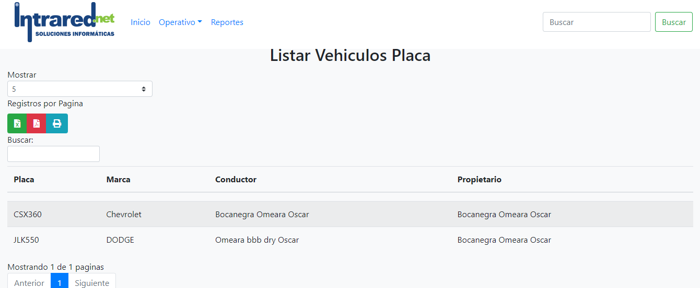

Un llamado al modulo de impresión interno del usuario

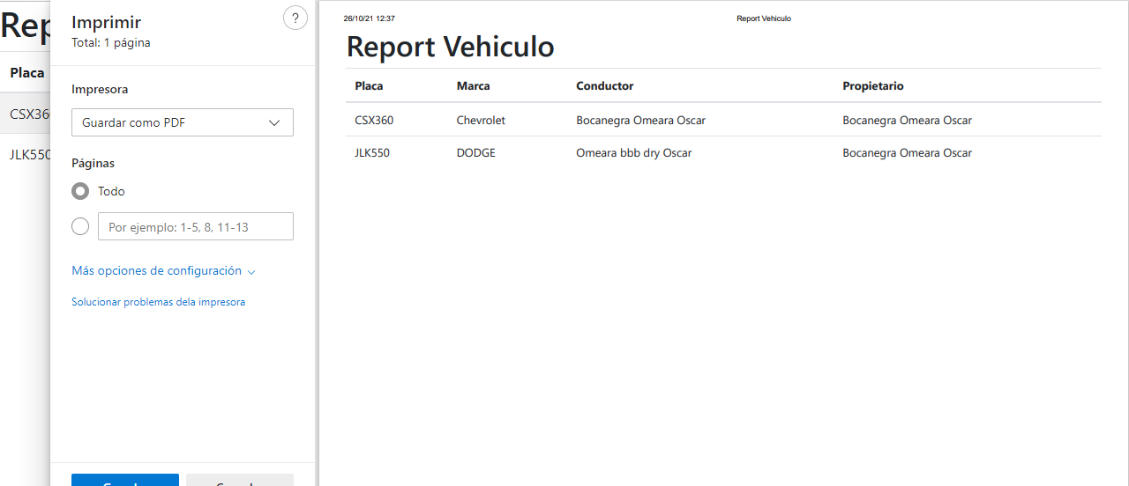

Nota no se alcanzó hacer restricciones para la gestión de la integridad de los datos que se capturen en Front-end y Back-end, además de seguridades de acceso y url